

信息系统安全上机实验报告

题目：虚拟机安装与配置试验

学生姓名 石子跃
学生学号 3020244294
学院名称 智能与计算
专 业 网络空间安全
时 间 2023.02.27

目 录
第一章、实验目的 1
第二章、实验原理 2
第三章、实验环境 3
第四章、实验步骤 4
第五章、实验结果分析 5

第六章、实验说明 10

- 实验目的
掌握虚拟操作系统的安装与配置，深入了解信息系统安全实验环境的构建。

- 实验原理
虚拟机通过软件模拟完整硬件系统功能，是一种运行在完全隔离环境中的完整计算机系统。虚拟机软件可以在物理主机的真实硬件基础上为虚拟机提供虚拟硬件，使得这些虚拟硬件被虚拟操作系统认为是真实的硬件。虚拟机的主要应用：
（1）体验不同版本的操作系统。
（2）程序开发与测试。
（3）演示环境。
（4）安全。目前主流的虚拟机软件包括VMware、VirtualBox和Vitual PC。

- 实验环境
计算机一台，安装Windows操作系统，虚拟化软件VMware player。
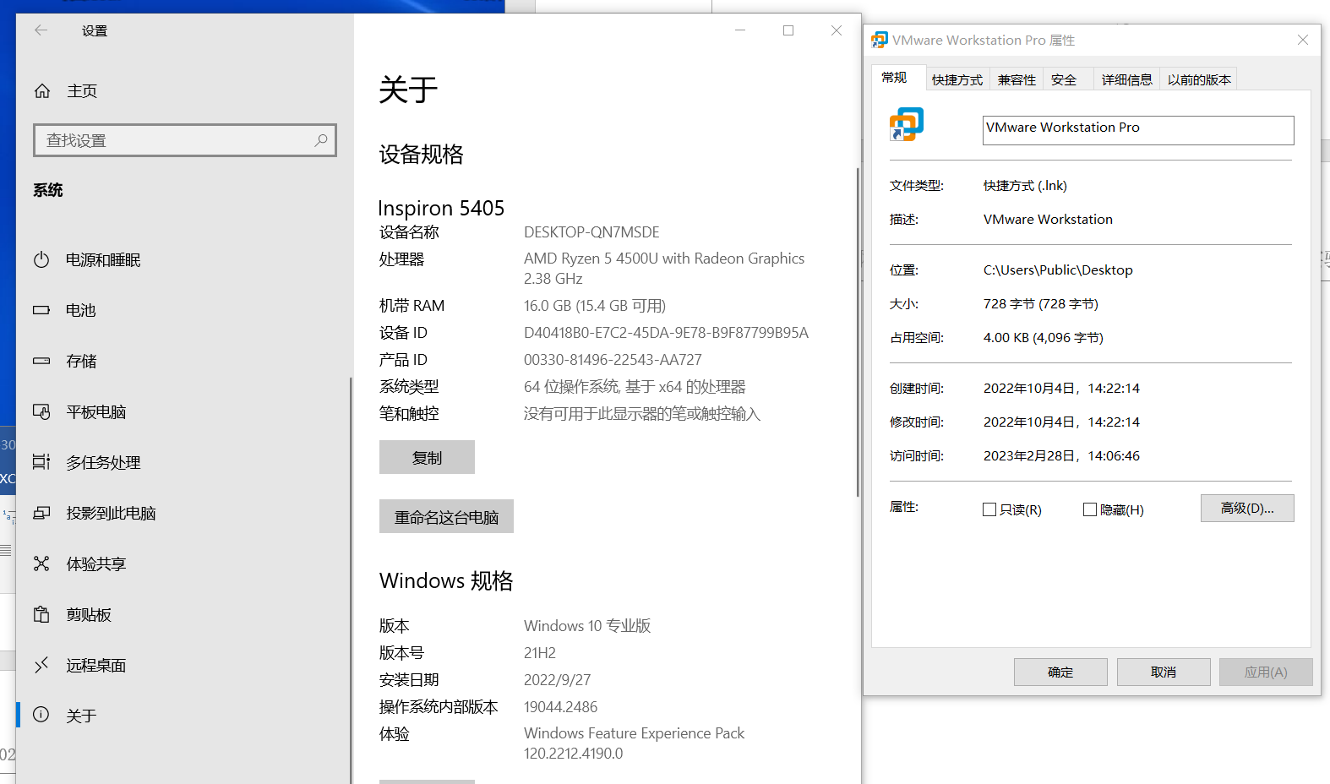

- 实验步骤
1安装虚拟化软件VMware player。
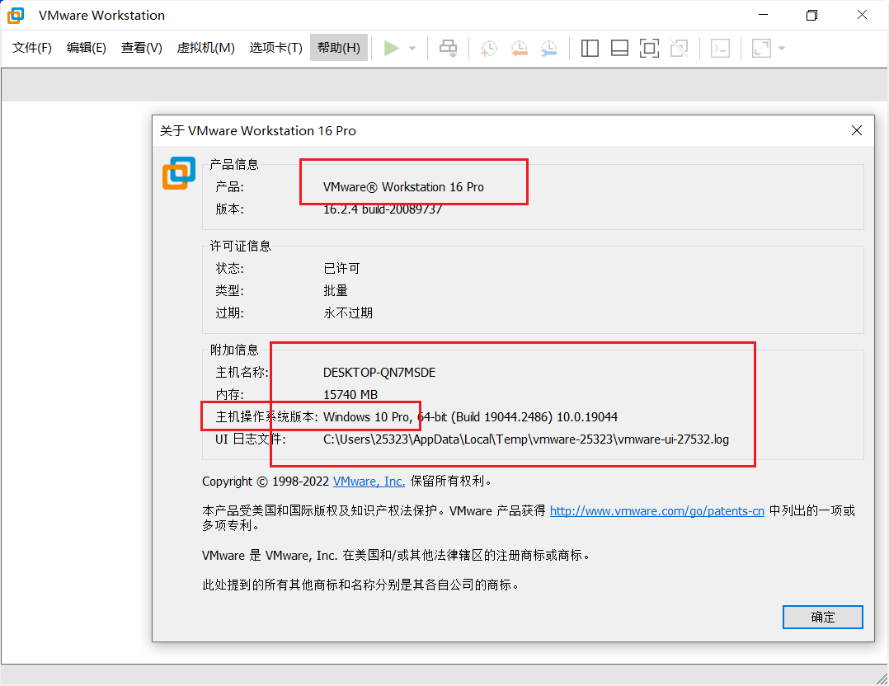
2在虚拟机中安装Windows7操作系统和Ubuntu 2204
- 首先下载相应镜像
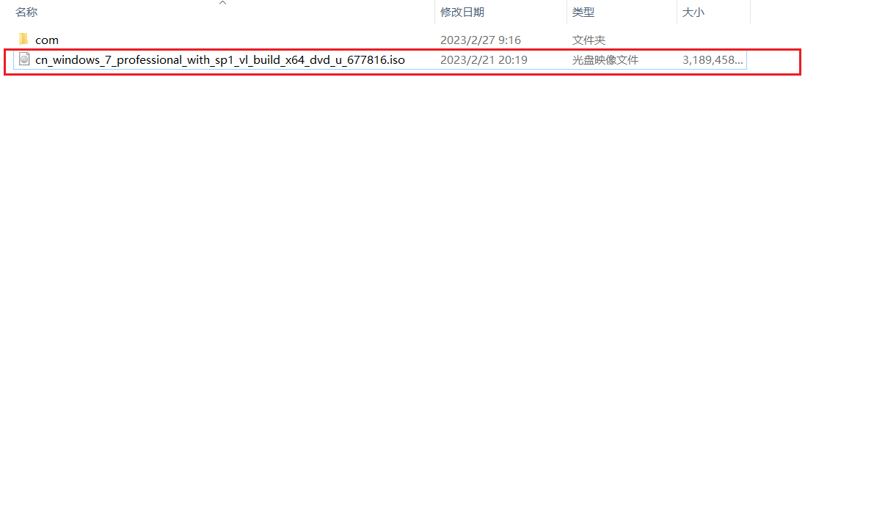
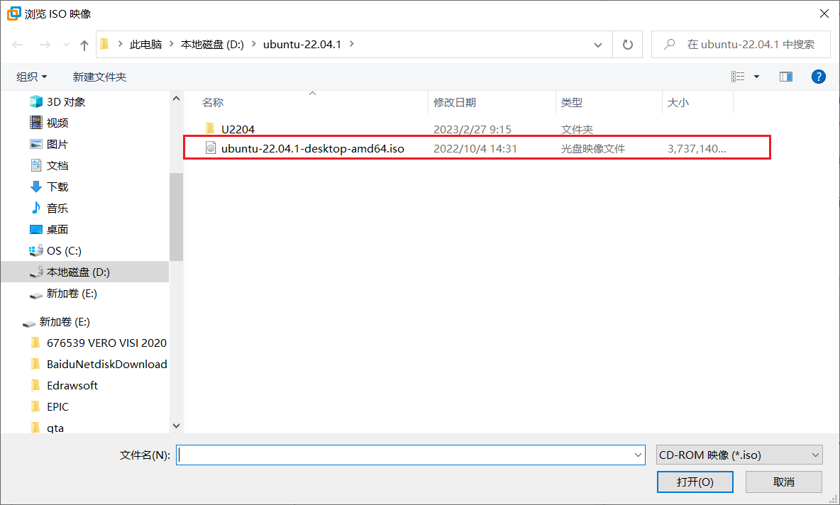
3虚拟机网络配置：桥式、NAT模式、仅主机模式。
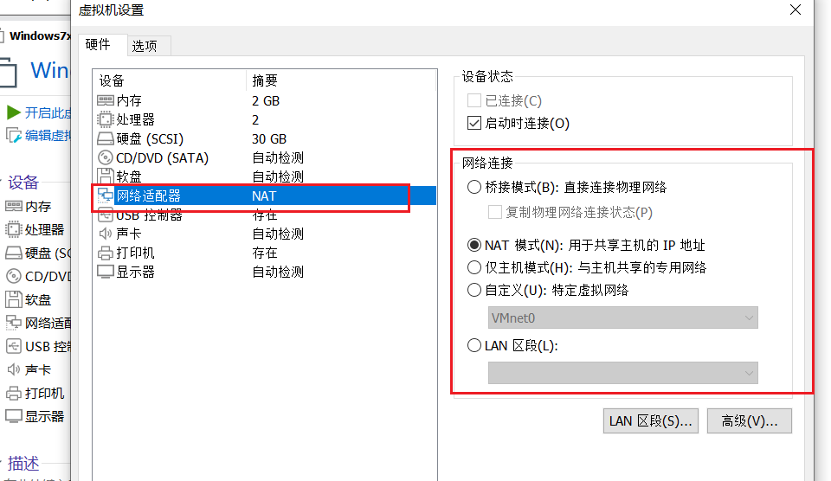
2.安装系统。
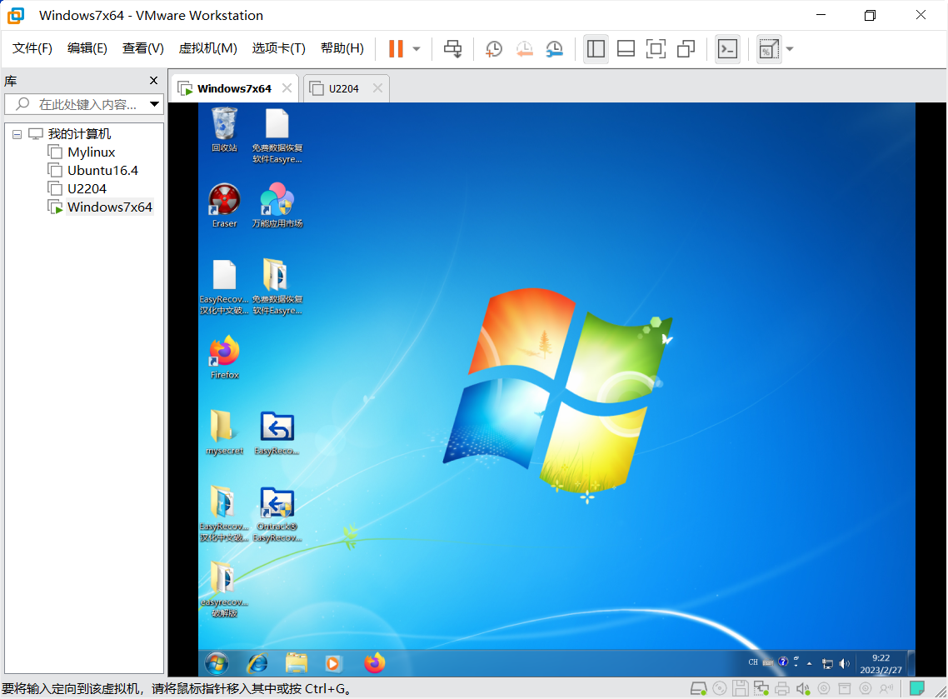

- 实验结果分析
安装虚拟机最重要的一步就是找到相应系统的镜像文件，其它没啥好说的。

- 实验说明

在安装windows7时，vmwaretools不能成功安装。于是进行搜索
发现由于微软更新了驱动程序签名算法，2019年开始弃用SHA1，改用SHA2。猜测VMware Tools驱动程序使用SHA2，而Windows7只支持SHA1，需要下载安装补丁kb4474419来支持SHA2算法。
安装补丁后，可正常使用vmwaretools。

